Avslutte bruker i Websak
Sist oppdatert 02.01.2023

Åpne modul Administrasjon i ønsket base (eks Nes, Hist 2006-2020)
Organisasjon -> Brukere
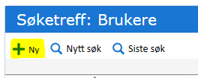
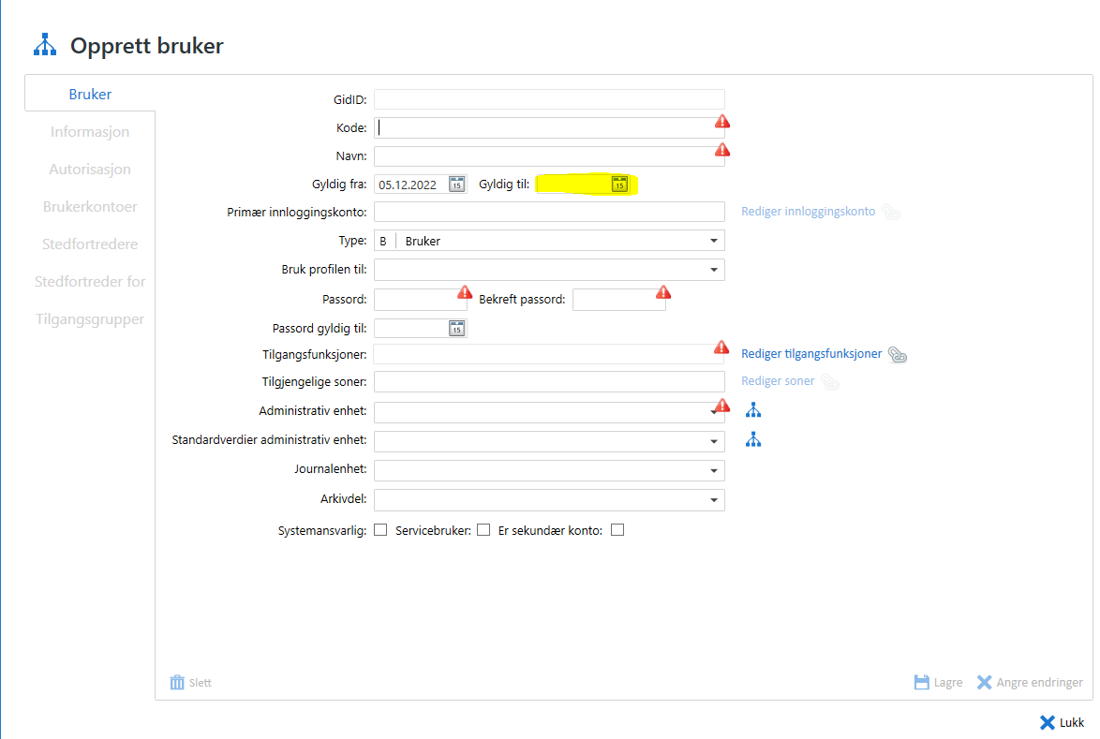

Fyll ut:
Gyldig til: Sluttdato
Lagre

Organisasjon -> Administrative enheter
Velg aktuell avdeling (eks Dokumentsenter)
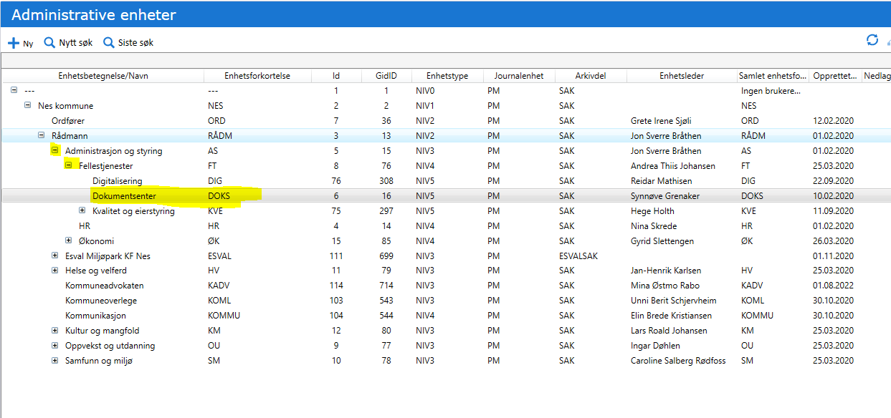

Korriger:
Enhetsleder - dersom det er lederskifte
Postfordelere - dersom avsluttet bruker har denne tilgangsgruppen
Lagre

